Compilation entre sass et css :

1 rentrer dans le dossier appliWeb, sur la bar taper ‘’cmd’’
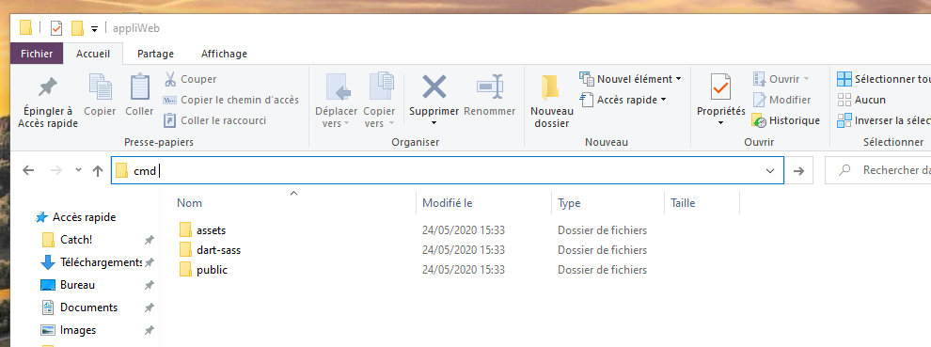
Puis dans le cms écrire pour fusionner sass et css :
dart-sass\sass
2
dart-sass\sass assets/scss:public/css
3
pour refait la recompilation :
dart-sass\sass assets/scss:public/css --watch

